Конспект занятия
По ознакомлению с окружающим миром и экологии
(старшая группа)

Тема: «Бумажная фея»

Воспитатель: Баймаганбетова Г.Б.

Образовательная область: коммуникация, социум
Раздел: Ознакомление с окружающим миром и экологией
Тема: «Бумажная фея»
Цель: Познакомить детей с некоторыми свойствами бумаги (толстая, тонкая, прочная) в процессе выполнения с ней различных действий (сминания, разрывания). Познакомить детей с использованием бумаги в жизни человека. Ввести в активный словарь детей слова: бумага, бумажный, прочная. Развивать познавательные способности. Развивать навыки проведения опытов. Воспитывать умение работать в группе, любознательность, бережливость.
Оборудование: «Кукла «Бумажная Фея» выполненная из разнообразных видов бумаги. Квадратные листочки бумаги разных видов (салфетки, цветной картон, гофрированная бумага, ватман, конфетные фантики). 10 толстых альбомов для рисования, емкости с водой, салфетки матерчатые, предметы, изготовленные из бумаги (книги, альбом, картинки, игрушки, газета, маска для театрализации). Оборудование для конструирования из бумаги.
Билингвальный компонент: Қағаз-бумага, су-вода, тас-камень, мақта-вата
Этапы деятельности | Действия воспитателя | Действия детей
Мотивационно – побудительный | Воспитатель: Ребята, взгляните кто сегодня у нас в гостях? Это Фея из бумажной страны. В ее стране все сделано из бумаги: и дома, и одежда, и транспорт и все что там есть сделано… из чего? Правильно из бумаги.  А из какой именно бумаги, вы можете назвать? В нашем с вами мире тоже есть вещи, сделанные из бумаги. | ответы детей (бумаги).  ответы детей:  из цветной бумаги, салфеток, из картона…
Организационно-побудительный | Д/игра «Принеси бумажный предмет»  Воспитатель: просит каждого ребенка назвать принесенный предмет, употребив при этом прилагательное бумажный.  А теперь подумайте, может ли в нашем мире все быть из бумаги? Могут ли быть бумажные дома? Почему? А почему не делают одежду из бумаги? Мебель? Транспорт. Правильно, дети, дома у нас строят из камня, мебель делают из дерева, машины из металла. Потому что эти материалы прочные, надежные. А прочная ли бумага, мы сейчас с вами проверим. Мы проведем несколько опытов с бумагой.  Опыт№1. Смятие бумаги.  Попробуйте смять бумагу. Легко это сделать? А попробуйте смять стол, за которым вы сидите. Получилось?  Опыт № 2. Разрывание бумаги.  Попробуйте разорвать бумагу. Легко это сделать? А сможете разорвать полотенце? Попробуйте. Получилось? Почему? Потому что ткань прочнее бумаги.  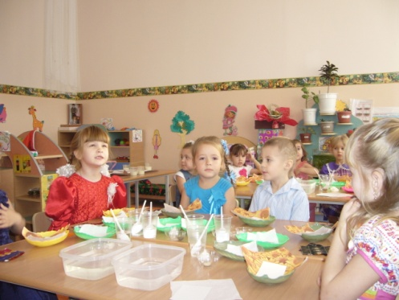  Опыт № 3 С водой и бумагой.  Вода прозрачная. Воспитатель показывает детям емкость с водой, затем бросает туда камень. Ребята вы видите камень в воде. Вода, какая?  А теперь закройте глаза.  - Накрывает чашку с водой белым листом бумаги.  - вы что-нибудь видите – почему?  Физминутка. «Бумажные фантики»  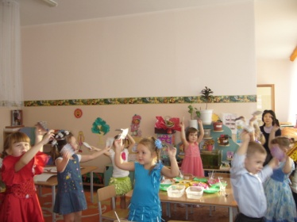  Опыт №4  Вос-ль показывает детям две емкости с водой в одну емкость кладет салфетку в другую картон.  Предлагает одному из детей взять салфетку из воды.  картон толще салфетки, поэтому размокает дольше. Мы еще раз посмотрим на нее в конце нашего занятия. А сейчас сделаем вывод: бумага боится воды. Все бумажные предметы портятся от встречи с водой. Бумага материал не прочный.  Вы обратили внимание, что одну бумагу смять легко, а другую – трудно? Одну бумагу разорвать легко, а другую – сложно?  Покажите обрывки бумаги, которую вы легко разорвали? А какая бумага разорвалась трудно? Как вы думаете, с чем это связано? Толстую бумагу труднее смять и разорвать.  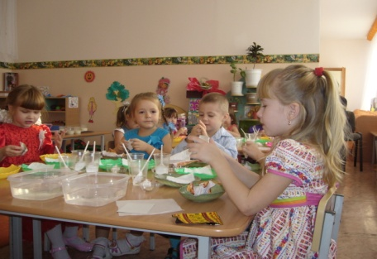  Опыт №5  Камешки в блюдце, набери в ложечку воды, и полейте его. Что стало с ним?  А теперь возьмите вату и также полейте водой. Что стало с ватой.  Конструирование из бумаги.  «Осенние листочки»  Дыхательная гимнастика.  «Цветные шарики комочки»  На комочек дуй легонько  Будет двигаться тихонько  На комочек дуй сильней  Побежит он веселей  Какое получилось дерево? 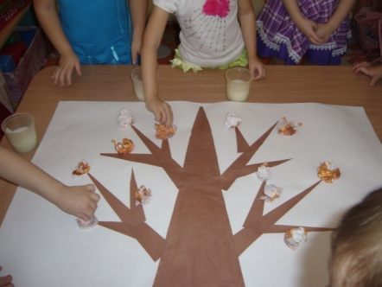  Наша встреча с Бумажной Феей подходит к концу. Взгляните на нашу бумагу в воде. Что с ней произошло? Можно ее еще использовать. | Дети называют принесенный предмет: бумажный  ответы детей :  проявляют интерес  сминают бумагу, проявляют интерес  отвечают на вопрос  потому что дерево, из которого сделан стол – прочное, а бумага - непрочная.  дети рвут бумагу, пытаются порвать полотенце.  Ответы детей (да).  вода прозрачная  - дети открывает глаза.  ответы детей (нет)  потому что бумага непрозрачная.  Дети выполняют упражнения по текст  проявляют интерес  Делают вывод, дополняют ответы друг друга  Показывают бумагу  ответы детей  Вся вода с камня стекла в блюдце.  вата вся промокла и стала мокрой.  дети садятся на стульчики, сминают бумагу, делая комочки наклеивают их на ветки дерева.  Выполняют упражнения  Осеннее дерево.  показ работы  ответы детей
Рефлексия | На прощанье поиграем Д/игру «Бывает - не бывает»  Воспитатель называет предмет  прилагательным «бумажный». А дети отвечают «бывает» или не бывает, в зависимости от того, изготавливают ли этот предмет из бумаги.  А, давайте сделаем вывод, какой же камень?  А вата?  Бумажная Фея просит вас, ребята беречь бумагу, не рвать и не выбрасывать ее понапрасну.  Как вы думаете почему?  Правильно, ведь бумагу делают из деревьев. Чтобы сделать 10 альбомов для рисования, пришлось срубить одно небольшое деревце. Чем больше делается бумаги, тем меньше остается деревьев. Если вы будете беречь бумагу, то сохраните много деревьев. | Бумажная книга.  Бумажный стол  Бумажное полотенце  Бумажный кораблик  Бумажная обувь  Бумажное пальто  Бумажная газета  Ответы детей:  камень - твердый, крепкий, тяжелый и не боится воды.  а вата - мягкая, легкая, воздушная и впитывает воду.  Слушают, рассуждают.

